**Тема 23. Українська СРР в умовах нової економічної політики**

**(1921-1929 рр.)**

**Завдання з вибором однієї правильної відповіді**

**1.** Компанія з ліквідації неписьменності дорослих, що здійснювалася у 1920-ті роки

А стала складовою нової економічної політики (непу).

Б була започаткована ще за часів УЦР, як державна політика.

В стала вагомим чинником утвердження комуністичної ідеології.

Г сприяла прискореній русифікації УСРР.

**2.** Хто з зазначених осіб був одним з ідеологів націонал-комунізму?

А Л. Каганович

Б М. Скрипник

В В. Липинський

Г О. Стаханов

**3**. На карті УСРР позначено штрихуванням території

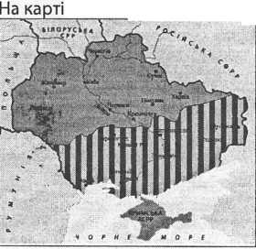

А окуповані військами А. Денікіна під час наступу 1919 р.

Б окуповані польським війська під час наступу навесні 1920 р.

В охоплені селянським повстанським рухом у 1920-1921 рр.

Г охоплені масовим голодом 1921-1923 рр.

**4.** Що стало причиною зростання обсягів промислового виробництва в Україні в період НЕПу?

А скасуванню заборон на приватне підприємництво,

упровадженню оренди, економічних методів господарювання

Б залученню значних іноземних інвестицій, розширенню сфери товарно-грошових відносин, централізації управління

В зниженню цін як на промислові товари для селянства, так і на

сільськогосподарську продукцію для робітників

Г проведенню націоналізації підприємств промисловості, транспорту, уведенню загальної трудової повинності

**5.** Що змусило лідера більшовиків В. Леніна зробити таку заяву: «Не вдалася лобова атака, перейдемо в обхід, будемо діяти облогою і сапою»?

А розгром селянського повстанського руху

Б провал політики «воєнного комунізму»

В започаткування політики українізації

Г завершення громадянської війни

**6.** Ідея створення Української автокефальної православної церкви (УАПХД) була реалізована за часів існування

А Української Народної Республіки (періоду УЦР).

Б Української Держави гетьмана П. Скоропадського.

В Української Народної Республіки періоду Директорії.

Г Української Соціалістичної Радянської Республіки.

**7.** Прочитайте уривок джерела і визначте політику, про якої виступали селяни.

*«Ми не ховали хліб, ми, як наказали за декретом, собі залишили 9 пудів на рік на людину. Прислали декрет залишити 7 пудів, два пуди віддати. Віддали. Прийшли більшовики з загонами. Розорили вкінець. Піднялися ми... Горять села, зрівняли будинки із землею. Ми всі віддавали, хотіли по-доброму. Знали, місто голодний, себе не жаліли».*

А непу

Б суцільної колективізації

В воєнного комунізму

Г індустріалізації

**8.** Хто з зображених історичних постатей був провідником політики «українізації»?

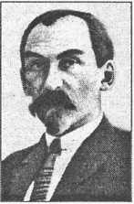 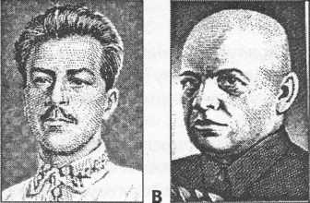 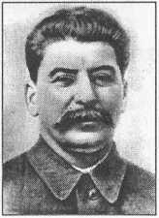

**9.** Що було однією з причин переходу більшовиків до нової економічної політики?

А початок Великої депресії - світової економічної кризи

Б поширення голоду на більшій частині території України

В перемога соціалістичних революцій в країнах Європи

Г піднесення масового селянського повстанського руху

**10.** Яка політика, на думку вчених, *«...мала зміцнити новоутворену державну структуру - Радянський Союз: наданням прав «культурно-національної автономії», бодай частково компенсувати республікам втрату політичного суверенітету»?*

А нова економічна політика

Б «воєнний комунізм»

В «червоний терор»

Г «коренізація»

**11.** Одна з причин запровадження «воєнного комунізму» було прагнення більшовиків

А забезпечити свою популярність серед селян.

Б мобілізувати всі ресурси для перемоги у Громадянській війні.

В використати матеріальні стимули для росту економіки.

Г відійти від над централізованої системи управління.

**12.** Наведений графік відображає наслідки

*Національний склад членів і кандидатів в члени КП(б)У*

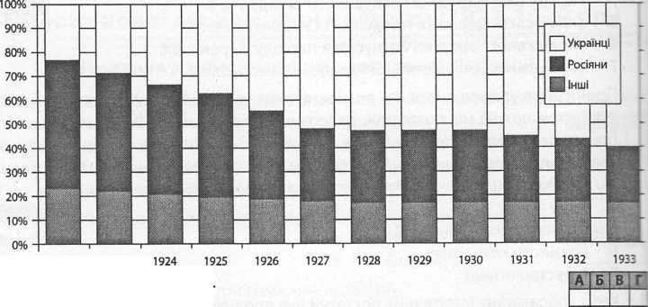

А політики «українізації»

Б «Великого терору».

В Голодомору.

Г культурної революції.

**13.** Однією зі складових політики партійно-радянського керівництва УСРР у галузі сільського господарства в роки непу було

А об'єднання всіх бідняцько-середняцьких господарств у колгоспи.

Б сприяння розвиткові сільськогосподарської та споживчої кооперації,

В упровадження продрозверстки на всю сільськогосподарську продукцію,

Г створення МТС для технічного обслуговування селянських господарств.

**14.** У результаті входження Української СРР до складу Союзу PCP

А республіканська еліта посіла ключові посади

в органах управління союзної держави.

Б скоротилися обсяги сільськогосподарського виробництва в республіці.

В республіка втратила право на самостійну зовнішню політику.

Г відбулося значне зростання території республіки.

**15.** Яку галузь промисловості УСРР у 1920-ті рр. найшвидше відновила свій потенціал після тривалого періоду бойових дій?

А легка

Б добувна

В машинобудівна

Г металургійна

**16.** Що було складовою політики радянської влади в національному питанні в роки непу?

А розширення сфери застосування української мови і в освіті, пресі, науці

Б скасування офіційної цензури, толерантне ставлення до інакомислячих

В обмеження прав національних меншин на національно-культурний розвиток

Г ліквідація ідеологічного контролю над духовним життям українського народу

**17.** Чим була зумовлена поява зображеного плакату?

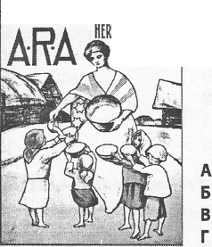

А запровадженням непу

Б розгортання голодом 1921-1923 рр.

В початком боротьби з неписьменністю

Г упровадженням політики «коренізації»

**18.** У якому уривку з історичних джерел відображено одну з причин впровадження в Україні на початку 1920-х рр. політики коренізації?

А *«Наше завдання: добити контрреволюційні елементи, викрити націоналістичні ухили. Розгорнути роботу з виховання партійних мас, а також широких мас у дусі пролетарського інтернаціоналізму...»*

Б *«Від російської літератури нам треба тікати якомога швидше, тому що вона тяжить над нами в віках... Вигодовувати на ній наше молоде мистецтво - це значить затримати його розвиток...»*

В *«Зростання української культури та української інтелігенції йде швидкими темпами і якщо ми не візьмемо в руки цього руху, він може піти мимо нас... віддавати цей руху руки чижих нам елементів не можна ні в якому разі...»*

Г *«Замість того, щоб... розвивати зв'язок з культурою братського російського народу... частина інтелігенції скочується на позиції занепадницької буржуазної культури. Ці митці відриваються від народу, захоплюючись техніцизмом...»*

**19.** Чим пояснюється підтримка у 1920-ті рр. Української автокефальної православної церкви (УАПЦ) радянською владою?

А повагою до релігійних вірувань українців

Б прагненням використати церкву у поширенні комуністичних ідей

В прагненням сприяти розвитку релігійного життя, як основу народного життя

Г прагненням послабити Російську православну церкву, яка вороже ставилась до більшовицького режиму

**20.** Які зміни відбулися в сільському господарстві УСРР в умовах нової економічної політики?

А дозвіл селянам на продаж сільгосппродукції

Б суцільна колективізація сільського господарства

В здійснення викупних платежів за отриману землю

Г відновлення общинного землеволодіння

**21.** Складовою якої політики радянської влади є заходи, наведені в цитованому документі: *«Повна рівноправність української та російської мов, усунення тих перешкод, які б затримували природній розвиток української культури... У школах з викладанням російською мовою необхідне запровадження обов'язкового вивчення української мови...»*

А воєнного комунізму

Б коренізації

В реабілітації

Г пацифікації

**22.** У якому році відбулась подія, якій присвячений плакат?

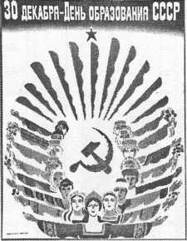

А 1918р.

Б 1920 р.

В 1922 р.

Г 1924 р.

**23.** Як називається характерна для непу форма залучення іноземного капіталу економіку УСРР, при якій іноземні підприємці отримували право на експлуатацій господарських об'єктів республіки?

А акціонування

Б приватизація

В синдицирование

Г концесія

**24.** Першим кроком нової економічної політики було рішення про

А запровадження продподатку.

Б початок колективізації.

В створення машинно-тракторних станцій (МТС).

Г початок поділу поміщицьких земель.

**25.** У роки нової економічної політики в сфері трудових відносин

А застосовувався вільний найм робочої сили,

Б застосовувалися примусові трудові мобілізації,

В використовувалося прикріплення робітників до підприємств,

Г масовим було створення трудових армій і трудових таборів.

**26.** Про який освітній заклад йде мова в уривку джерела?

*«Молода республіка гостро потребувала спеціалістів... Для мене, так як і для тисяч інших моїх товаришів, направлення... яке дала нам профспілка, стало перепусткою в життя. Для більшості... вчитися було дуже важко. Майже всі ми у кращому випадку мали найнижчу освіту... Закінчивши його, я вступив Інститут сільського господарства»*

А комбід

Б рабфак

В колгосп

Г лікнеп

**27.** Союз Радянський Соціалістичних Республік створювався як

А унітарна держава.

Б конфедерація.

В федерація.

Г союз суверенних держав.

**Завдання на встановлення відповідностей**

**28.** Установіть відповідність між постатями української культури 1920-х рр. і сферою їх діяльності.

|  |  |
| --- | --- |
| 1 О. Довженко  2 Г. Юра  3 М. Хвильовий  4 М.Бойчук | А художник  Б скульптор  В кінематограф  Г письменник  Д театральний діяч |

**Завдання на встановлення правильної послідовності**

**29.** Установіть послідовність створення зображених плакатів.

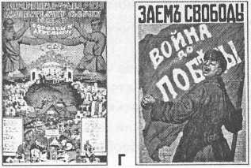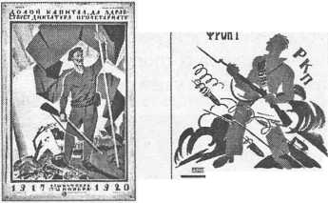

**Завдання з короткою відповіддю множинного вибору**

**30.** Які поняття потрібно використати, характеризуючи культурне та духовне життя України в період непу (1921-1928 рр.)?

1 Союз PCP

2 Договірна федерація

3 «Українізація»

4 Ліквідація неписьменності

5 ВАПЛІТЕ

б «Розстріляне відродження»

7 непман

**31.** Які твердження характеризують політику українізації здійснюваної в Україні у 1923 - на початку 1930-х рр.?

1 На керівних посадах представників інших національностей масово замінювали українцями

2 Приділяється особлива увага підготовці та висування кадрів корінної національності

3 Створюються окремі адміністративно-територіальні одиниці в місцях компактного проживання неукраїнського населення

4 Українська мова в республіці проголошується державною

5 У системі освіти республіки мови національних меншин замінюються українською

6 У державних установах діловодство переводиться на українську мову

7 УСРР отримує право на самостійну зовнішньополітичну діяльність

*Джерело: Гісем О. В. Історія України. 15000 тестових завдань/Олександр Гісем.-Кам’янець-Подільський, 2018*